牡一中2017级高三学年线上线下教学检测性考试
文科综合地理试题
2018年12月8日，“嫦娥四号”探测器在西昌成功发射，四天后进入环月轨道，开始环月飞行。2019年1月3日，探测器在月球背面成功着陆。此次任务实现了人类探测器首次月背软着陆。月球表面的高地称为月陆，低陷地带称为月海。据此完成1-3题。
1.在“嫦娥四号”环月飞行期间
A.北京正午物影方向不变 B.武汉6时后日出东北方向
C.南非开普敦高温多雨 D.纽约昼长差值大于12小时
2.覆盖月海表面的岩石最可能是
A.花岗岩 B.玄武岩 C.石灰岩 D.大理岩
3.探测器在月球背面所面临的最大考验是
A.极易受太空碎片撞击: B.月海海水的强烈侵蚀
C.永恒的极夜黑暗环境 D.巨大的昼夜温度差异
那曲地处西藏北部，平均海拔4500米以上，曾是我国唯一没有树木生长的城市，栽种的树木常因“生理性失水（根系吸水困难）”而死亡。我国Y企业致力于生态建设，曾成功对内蒙古库布齐沙漠进行生态修复。2016年，该企业与那曲政府合作，采用多项技术，仅一年多就实现树木种植成活。据此完成4﹣6题。
4．那曲人工栽种的树木易出现“生理性失水”，主要是因为该地（ ）
A．地处高原，光照强 B．海拔高，空气稀薄
C．气候寒冷，地温低 D．降水少，蒸发旺盛
5．与库布齐沙漠相比，Y企业工作人员在那曲面临的最大困难是（ ）
A．高寒缺氧 B．昼夜温差大 C．风力强劲 D．紫外线强烈
6．下列技术中，最适于解决那曲树木“生理性失水”问题的是（ ）
A．日光温室育苗技术 B．防紫外线遮阳喷雾技术
C．特制肥桶保水技术 D．风光互补土壤增温技术
图7为祁连山中段某区域青海云杉林生态系统总碳密度随海拔变化图，图8为青海云杉林乔木层和土壤层碳密度占比随海拔变化图。青海云杉林生态系统总碳密度由单位面积上森林乔木层和土壤层平均碳密度累计得到，有机碳的输入量和分解是影响生态系统碳密度的主要因素。据此完成7—8题。
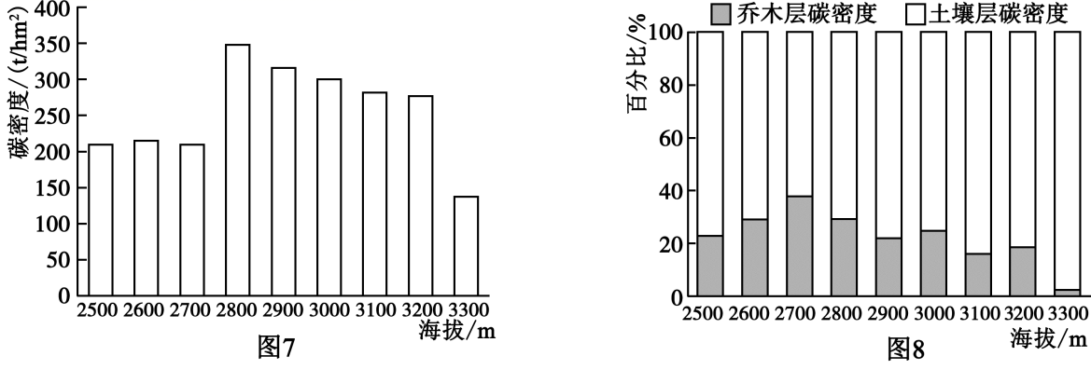
7．研究区域3300米处土壤层碳密度占比高的原因是
A．有机质输入量大 B．水分条件极差 C．海拔高，温度低 D．土壤层厚度大
8．随着全球气候变暖，研究区域3300米处青海云杉林
A．乔木层碳密度占比上升 B．降水量大幅度增多
C．土壤层碳密度占比上升 D．植株密度大幅减小
隧道平导是指与隧道平行的导洞，是为隧道施工而增设的工作面，与正洞有通道相连，施工超前于正洞（左图）。云南大（理）瑞（丽）铁路大柱山隧道全长14.5公里（右图）。经过11年的艰难施工，大柱山隧道平导于2019年6月26日顺利贯通，为整条隧道2020年全面贯通奠定了坚实基础。据此完成9-11题。
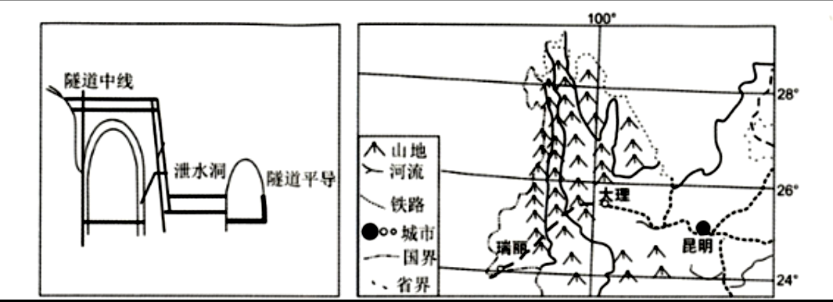
9. 对大柱山隧道施工面临的困难描述正确的是
A. 隧道起伏大 B. 穿越断裂带，地质状况复杂
C. 沿途多冻土 D. 花岗岩广布，掘进速度缓慢，
10. 关于隧道平导施工超前于正洞的原因，以下说法不正确的是
A. 为正洞开挖提供地质情况参考 B. 正洞施工遇险时，提供救援和逃生通道
C. 为正洞施工物资提供运输通道 D. 作为备用洞，正洞施工遇阻时改做正洞
11. 隧道建成后，隧道平导应
A. 进行填埋，减小正洞坍塌风险 B. 继续保留，用做应急避险、线路维护
C. 进行填埋，减少正洞渗水可能 D. 继续保留，建成特色宾馆、旅游景点
36．阅读图文资料，完成下列各题。（24分）
伊比利亚火腿因其天然风味和上乘品质成为西班牙美食的代表，是用伊比利亚黑蹄猪制成。伊比利亚黑蹄猪繁殖能力差，生长周期长，从断奶后就散养在西班牙南部山区的橡果牧场中，吃橡果、喝山泉水，为保证火腿风味，每头猪要至少拥有半公顷橡树林。
西班牙的火腿厂大部分位于偏远乡村地区。顶级的伊比利亚火腿从饲养、加工到售卖的4—5年时间里都有严格监管。火腿加工需要在适宜温度、湿度条件下微生物的参与。与现代在恒温、恒湿地下冷库中进行生产不同，400多年来伊比利亚火腿的加工一直采用传统制法——手工腌制和自然窖藏，以保证独特的风味。下面两图分别为西班牙位置图和伊比利亚火腿传统生产流程图。
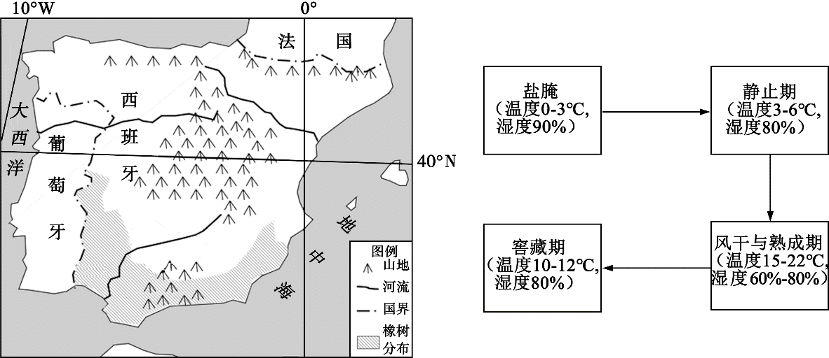
（1）说明伊比利亚黑蹄猪产量小的原因。（4分）
（2）说明西班牙南部山区有利于火腿加工的气候条件。（6分）
（3）分析西班牙火腿工厂大都位于偏远乡村的原因。（6分）
（4）请你为当地传承和保护伊比利亚火腿品牌提出可行性措施。（8分）

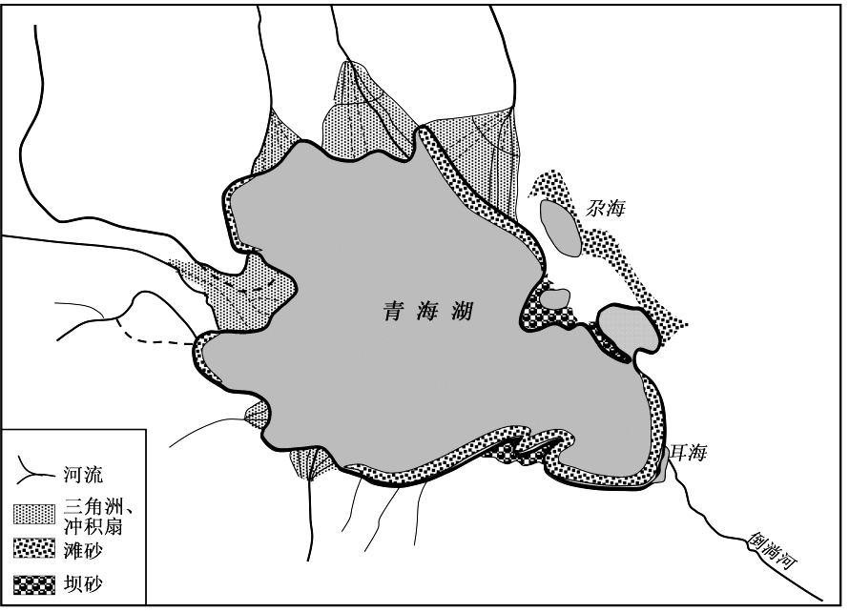
37．阅读图文资料，完成下列要求。（22分）
青海湖是我国最大的内陆高原湖泊，位于三个构造单元及多条深断裂的交会部位，周围高山环绕。形成初期是一个大淡水湖泊，与黄河水系相通，新构造运动使原来注入黄河的倒淌河被阻塞，后又出现了尕海、耳海等子湖。
滩坝砂体是滩砂和坝砂的总称，是受波浪影响在滨岸地区沉积形成的砂体类型。湖平面的升降变化决定了已形成滩坝保存与否的地质命运。青海湖存在多期成排滩坝，且分布面积大。下图示意青海湖滩砂与坝砂的分布。
（1）从内力作用角度分析青海湖的演化过程。（4分）
（2）简述青海湖滩砂和坝砂的空间分布特点。（6分）
（3）据图中滩坝的分布位置判断青海湖区的主导风向，并说明判断理由。（6分）
（4）分析青海湖水位变化的特点及其与多期成排滩坝形成的内在关系。（6分）
43. [地理一 选修3:旅游地理] (10分)
地方性博物馆是地方文化的重要载体和城市旅游的潜在增长点。但不同地区的地方性博物馆旅游发展差异明显:许多中小城市的地方性博物馆因其运营成本难于维持，面临生存困境。而依附于北上广等经济发达地区的地方性博物馆则发展迅速，成为吸引各地游客的重要旅游目的地。
分析现代化大都市对地方博物馆旅游开发所起到的作用。

44. [地理一选修6: 环境保护] (10分)
羌塘国家级自然保护区位于藏北高原，是藏羚羊、野牦牛等野生动物的重要栖息地，也是藏族传统游牧区。2005 年以来西藏自治区推行草场承包到户、退牧还草、草原生态保护,草场围栏快速增长，至2009年羌塘自然保护区草场围栏1457km2。2018 年6月15日启动自然保护区内围栏拆除工作。
分析羌塘国家级自然保护区拆除天然草场围栏的原因。

地理答案：1-5 ABDCA 6-10 DCABD 11 B
1.A 2.B 3.D
1.A[解析]本题考查地球运动意义,同时考查学生获取和解读地理信息及调动、运用地理知识的能力。环月飞行时间为12月12日~次年1月3日,正午时,太阳始终位于北京正南方向;武汉日出东南方向;南非开普敦为地中海气候,环月飞行期间为南半球夏季，天气高温少雨;纽约昼长最大差值小于12小时。故A选项正确。
2.B[解析]本题考查岩石类型,同时考查学生获取和解读地理信息及调动、运用地理知识的能力。月球表面没有大气、水等外力,无侵蚀.搬运、沉积作用,不存在沉积岩的形成条件,不可能形成石灰岩,从而不可能形成大理岩;侵入岩无外力侵蚀作用也不能露出地表,所以月球表面的岩石最可能是喷出岩。月海表面的岩石是月球火山喷发或受陨石撞击产生的。故B选项正确。
3.D[解析]本题考查月球环境,同时考查学生获取和解读地理信息及调动、运用地理知识的能力。月球轨道空间碎片极少;月海是指月球表面上比较低洼的平原,用肉眼遥望月球有些黑暗色斑块,这些大面积的阴暗区就叫作月海,月海虽叫作'“海”,但徒有虚名,实际上它滴水不含;当地球上看到月球向阳一面时(比如月中的满月),月球背面是黑暗的,当我们看到月球背向太阳那- -面时(比如月初无月),月球背面是光明的,基于日、地、月三者的位置关系,月球背面昼夜发生更替;由于月球上没有大气,再加上月面物质的热容量和导热率又很低,因而月球背面昼夜的温差很大。故D选项正确。
4．C 5．A 6．D
4．C 【分析】根据题干可知，生理性失水是指根系吸水困难，则其形成原因存在两种情况，一种是土壤水分非常少，干旱缺少，无法得到水，二种是土壤水资源非常丰富，但由于气温低，水以固态的形式存在。
【解答】解：根据题干可知，那曲地处西藏北部，平均海拔4500米以上，所以青藏高原，由于海拔高，气温低，冻土广布，所以栽种的树木常出现生理性失水，故C正确，ABD错误。
故选：C。
【点评】本题主要考查那曲人工栽种的树木出现“生理性失水”的原因，属于基础题，根据所处的地理环境分析解答。
5．A 【分析】西藏高原奇特多样的地形地貌和高原空气环境以及天气系统的影响，形成了复杂多样的独特气候。
【解答】解：那曲地处西藏北部，平均海拔4500米以上，与库布齐沙漠相比，海拔高，空气密度低，氧气含量低，所以Y企业工作人员在那曲面临的最大困难是高寒缺氧。
故选：A。
【点评】本题以那曲与库布齐的对比为背景，主要考查了区域地理环境与人类活动的关系，难度较小，解题的关键是能够明确那曲与库布齐之间的区域的气候特征差异，熟记相关知识即可。
6．D 【分析】根据材料生理性失水是指根系吸水困难，地温低，根系输水能力弱，易出现“生理性缺水”，当根系处在低温环境下时，水分传导率和养分主动运输显著减小。
【解答】解：结合材料可知，那曲地处西藏北部，平均海拔4500 米以上，气温低，易导致栽种的植物出现“生理性缺水”，对此解决措施应围绕那曲树木的地温，四个选项中主要D选项能够增加根系温度，D对。
故选：D。
【点评】本题属于基础题，考查的知识点是森林开发过程中存在的问题，需要结合当地的区域环境特点进行综合分析判断。
7．C 8．A
【解析】7．由材料可知，有机碳的输入量和分解是影响生态系统碳密度的主要因素，结合图7可知，3300米处青海云杉林生态系统总碳密度较低，说明有机碳的输入量不大，而图8显示土壤层碳密度占比高，说明分解慢，即3300米处气温低，土壤中有机碳分解慢、积累多的结果，故A错、C对；海拔高，蒸发量小，且有乔木生长，说明该区域土壤水分条件不差，B错；山地高海拔处土壤层较薄，D错。故选C。
8．3300米处土壤层碳密度占比高，说明土壤肥力不差，而乔木层碳密度占比小，说明乔木生长量少，限制其发育的主要因素是气温，因而全球气候变暖一定程度上会使乔木生物量增加，乔木层碳密度占比上升，故A对、D错；随着全球气候变暖，研究区域3300米处青海云杉林生态系统降水量不会大幅度增多，B错；气温上升，土壤层有机碳分解加快，土壤层碳密度占比下降，C错。故选A。
9. B 10. D 11. B
【解析】
本题组以隧道修建方式为背景，设置三道试题，考查学生利用题中信息综合分析地理问题的能力。
【9题详解】
图中显示，大柱山隧道位于横断山地区，根据所学知识可知，横断山地区位于板块挤压碰撞地带，多断裂带，地质条件复杂，增加了隧道施工的难度，B正确。为了火车能够平稳行驶，隧道起伏不大，A错误。图中显示，大柱山隧道所在地区纬度较低，气温较高，且隧道离地表较深，沿途冻土不多，C错误。花岗岩坚硬对隧道施工造成的难度有限，且当地多石灰岩分布，D错误。所以选B。
【10题详解】
通过对隧道平导的挖掘，可以了解当地的地质状况，为正洞开挖提供地质情况参考，A不符合题意。隧道施工具有高风险，常遇到塌方、透水等事故，因此正洞施工遇险时，隧道平导可以提供救援和逃生通道，B不符合题意。正洞施工所需要大量物资可以通过隧道平导运输进去，C不符合题意。隧道平导的建设要求相对较低，线路不同，不可能改做正洞，D符合题意。
【11题详解】
图中显示，隧道平导与正洞有一定距离，对正洞坍塌的风险影响小，且填埋成本较高，A不符合题意。隧道平导具有应急避险、线路维护的功能，所以应继续保留，B符合题意。图中显示，正洞建有专门的泄水洞，隧道平导对正洞渗水影响不大，C不符合题意。隧道平导设施比较简单，为了安全考虑，且噪声较大，不宜建成特色宾馆、旅游景点，D不符合题意。所以选B。

36．【答案】（1）伊比利亚黑蹄猪的繁殖能力差、生长周期长；橡树分布面积较小，伊比利亚黑蹄猪生存空间有限。（4分）
（2）冬季气温较低，有利于火腿腌制；夏季气温高，有利于火腿的风干与熟成；距海近，空气湿度整体较大，有利于火腿加工。（6分）
（3）靠近原料产地（伊比利亚黑蹄猪产区）；土地充足，为火腿的制作和存放提供场所；偏远乡村地区劳动力廉价；工业较少，环境质量好，有利于生产优质火腿等。（6分，任答3点即可）
（4）加强伊比利亚火腿品牌宣传，提高知名度；建立传统火腿制作技艺的生产性保护示范基地，加大火腿传统技艺保护力度；选拔和培养技术传承人，保证传统火腿制作技术的延续；加强对火腿原料和生产过程的监控，保证火腿品质。（8分）
【解析】（1）伊利比亚黑蹄猪是该地特有品种，繁殖能力较差，且生长周期较长，数量少；伊比利亚黑蹄猪在育肥期间需要大量的橡果作为食物，西班牙橡果牧场有限，黑蹄猪缺乏足够的生存空间。
（2）西班牙南部是典型的地中海气候。根据材料可知，火腿的制作需要微生物的参与，冬季气温较低，有利于腌制；夏季炎热，利于火腿的风干和熟成。同时该地区位于沿海地区，深受海洋的影响，湿度大，有利于火腿的加工。
（3）伊比利亚黑蹄猪的养殖区域主要分布在乡村的橡树林，将火腿厂放在乡村，有利于火腿原料的获取；火腿的制作与存放需要有足够的空间；偏远乡村有大量廉价劳动力；偏远乡村工业不发达，污染较小，环境质量好，有利于生产高品质火腿。
（4）传承和保护伊比利亚火腿品牌的措施，可从提高知名度、保护传统技艺、培养相关人才、保证火腿品质等方面分析。

37．【答案】（1）初期由于强烈的构造运动，断裂下陷形成洼地（湖盆），积水形成外流湖；后因东部隆起，外泄通道（倒淌河）堵塞，青海湖演变成了内流湖。（4分）
（2）滩砂和坝砂多分布于湖泊东岸（东南岸、东北岸）；滩砂呈线状，分布面积大，坝砂呈点状，分布面积小；滩砂多分布在湖泊凹岸或湖岸线平缓地带，坝砂多分布在湖泊凸岸。（6分）
（3）偏西风（西北风）。（2分）
波浪为滩坝的形成提供了动力条件，而波浪的动力来自于风力；滩坝多分布于湖泊东岸（东南岸、东北岸），推断主导风为偏西风（西北风）。（4分）
（4）湖泊周围山地持续上升，气候由湿润转为半干旱，蒸发增强，水位不断下降；在每一次湖泊水位进入相对稳定期，滩砂和坝砂沉积，形成一期滩坝；多期成排滩坝是湖泊水位不断下降造成的。（6分）
【解析】（1）由材料中青海湖位于三个构造单元及多条深断裂的交会部位可知，初期受内力作用影响，下陷形成低洼地形，冰雪融水汇集，形成外流湖，即倒淌河的源头；倒淌河堵塞后，湖水无法外泄，形成内流湖。
（2）青海湖滩砂和坝砂的分布特点，需要依据图示从分布位置、分布面积等方面分析。
（3）结合材料信息，滩坝砂体受波浪影响形成，可推测波浪对滩坝砂体起到了搬运作用，而波浪的动力来自于风力，据此通过滩坝的分布位置判断风向。
（4）由“湖平面的升降变化决定了已形成滩坝保存与否的地质命运”可知，水位稳定期形成一期滩坝，水位不断下降，多期成排滩坝形成。

43、【地理——选修3: 旅游地理】 (10 分)
现代化大都市经济发达，为博物馆旅游开发提供强大的资金支持；政府在基础设施和旅游设施方面的高投入，有利于提升博物馆旅游的服务质量； 文化产业发达 (专业人才众多)， 有利于提高博物馆旅游资源的价值； 现代化大都市能够汇聚庞大的客流， 为博物馆旅游开发提供良好的客源市场； 现代化大都市旅游资源丰富， 有利于博物馆旅游资源的整合。
44、【地理——选修6: 环境保护】 (１０ 分)
草地承载能力较低、 家畜与食草野生动物空间重叠度较高； 拆除围栏有利于扩大野生动物的生存空间； 有利于野生动物栖息地集中连片； 有利于恢复野生动物的觅食路线和迁徙路线； 有利于减少因撞栏或挂栏对野生动物的伤害。

